附件7

教育厅项目申报附件材料填写说明：

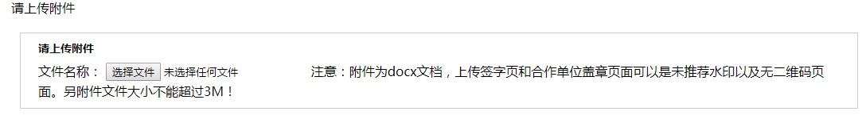

**◆此处上传以下附件：**

1、个人签字页：请项目负责人签字后扫描插入word文档上传。

2、成员签字页：请项目组成员签字后扫描插入word文档上传。

3、单位盖章及合作单位盖章页：如项目组成员有外单位，彩印（附件4）盖合作单位公章后扫描上传。如没有合作单位，直接用（附件4）模板。

4、查新报告：扫描插入word文档上传。（只有**重点项目**需要）

5、**个人签字页、成员签字页、单位盖章及合作单位盖章页、查新报告**需合并在一个word文档中上传，且文件大小不超过3M。

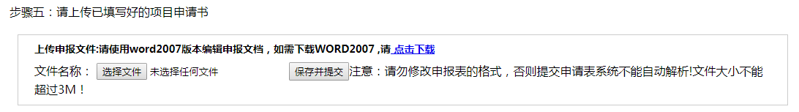

**◆此处上传申请书离线部分**（请勿修改申报表的格式，否则提交申请表系统不能自动解析，文件大小不能超过3M）